Шишкой, маком, колосочком
мы рисуем на листочке

Такой способ рисования, как метод печатания различными предметами (пробочкой, поролоновым тампоном, обратной стороной карандаша, ладошкой) широко знаком многим родителям.
Работа в этой технике доставляет детям множество положительных эмоций, дарит неожиданные открытия, раскрывает новые возможности использования знакомых бытовых предметов в качестве оригинальных художественных материалов. Дети, увлечённые необычным способом рисования, самостоятельно находят и предлагают взрослым различные печатки (крышечки от фломастеров, всевозможные пробочки, мелкие детали от сломанных игрушек и т. п.).

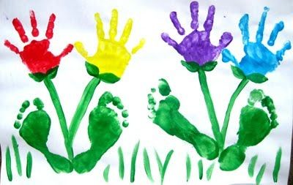

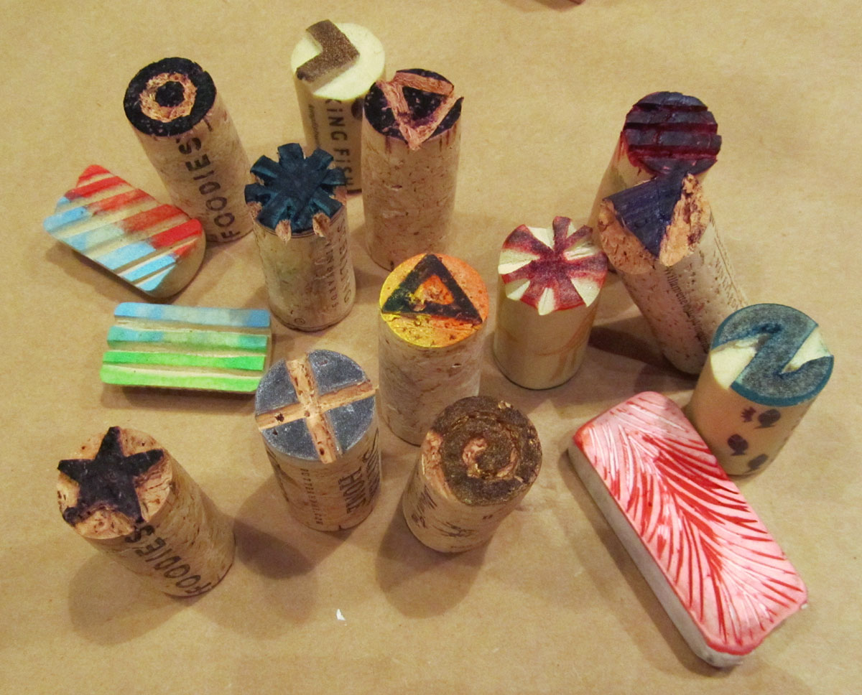
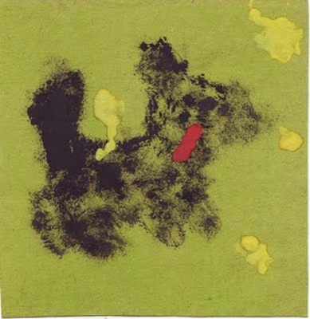

В летнее время возможности дополнительного выбора даёт нам природа, изобилующая множеством разнообразных форм, пригодных к использованию в качестве готовых печатных штампов.
Коробочки мака представляют собой замечательную симметрично организованную форму, незаменимую при изображении мелких цветов, звёздочек, элементов декоративных украшений. Благодаря гладкой объёмной форме плода этот природный материал удобен в обращении - такую печатку ребёнку легко держать в руке. Удивительно, как похожа зрелая маковая головка на настоящую производственную печать (округлая коробочка – «ручка» с отстоящей от неё резной плоскостью - штампом). Печать шишками, мохом, колосками различных трав особенно эффективна при передаче мягкой пушистой поверхности изображаемого объекта.
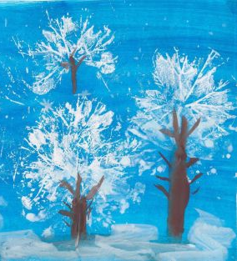
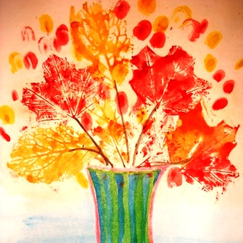

Выбор подходящего материала предпочтительнее оставить за ребёнком, дав ему возможность последовательно испытать предложенные формы на чёрном листе бумаги. Возникшие при этом ассоциативные образы удивят вас своей оригинальностью и непредсказуемостью.
Всем известно, несколько расширяет выразительные возможности детского рисунка способ печати листьями. Конечно, сложные многофигурные композиции детям дошкольного возраста ещё недоступны в силу большой трудоёмкости, неудобства переноса плоского раскрашенного листа на бумажную поверхность. Однако лист клёна, дуба, тополя, благодаря интересной форме краёв, витиеватому сетчатому рисунку прожилок, подходит к нашей работе. Особенно необычно, декоративно будут смотреться подобные оттиски на цветной бумаге, контрастной тону отпечатанного листа.

Несколько советов тем, кто впервые решил обратиться к технике печатания природными материалами:

- Для получения чёткого яркого оттиска необходимо использовать густые водорастворимые краски (гуашь, темперу, акрил);

- Качество бумаги желательно проверить заранее - гуашь и темпера ложатся не на всякую поверхность;

- Для удобства печати мелкими объёмными формами краску можно выложить в невысокие полые ёмкости (размером с крышку от банки);

- При печати листьями следует ограничить смачивание кисти водой густо набранная краска легче ложится на глянцевую поверхность, предупреждает скатывание краски в капельки.

Не бойтесь экспериментов - творите, фантазируйте, учась у мудрой природы, и тогда всё у вас обязательно получится
